ПРАКТИЧЕСКАЯ РАБОТА № 14

ВЫЧИСЛЕНИЕ ОБЪЁМОВ В SURFER. МЕТОДЫ ИНТЕРПОЛЯЦИИ ПРИ ПОСТРОЕНИИ СЕТКИ [.GRD]

Показ основания поверхности. Для лучшей визуализации поверхности в Surfer есть возможность показа основания поверхности, то есть построения перпендикуляров от углов построенной по сетке поверхности к базовой горизонтальной поверхности (Z = const.). Для этого в окне свойств поверхности, во вкладке Общие, необходимо поставить птичку на пункте «Показ. Основу» (Show Base) и выбрать цвет заливки:

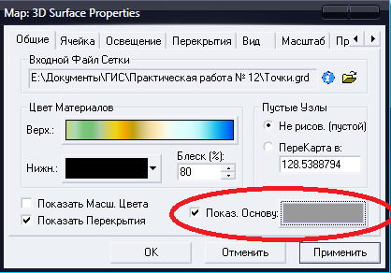

В результате получим поверхность с основой:

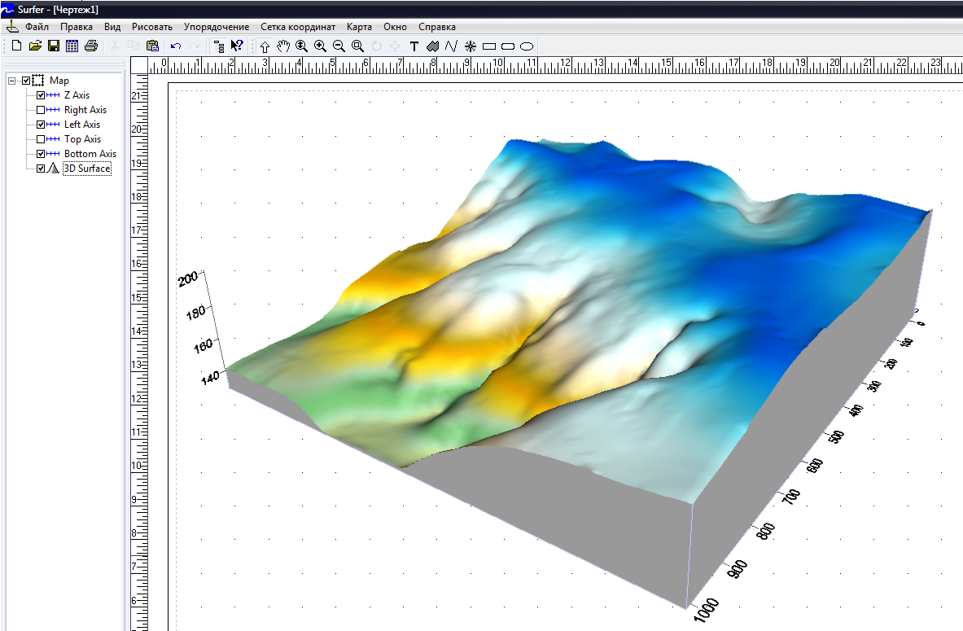

Вычисление объёмов. Кроме построения карт и разрезов, в Surfer имеется возможность вычисления объемов. Можно вычислить объём между двумя поверхностями (например, между поверхностью зеркала грунтовых вод и дневной поверхностью – тогда вычислится объём зоны аэрации, между подошвой и кровлей какоголибо горизонта – тогда вычислится объём этого горизонта и т.д.) либо между поверхностью и горизонтальной плоскостью, например, объём между некоей заданной поверхностью (уровнем моря или, к примеру, поверхностью с абсолютной высотой 100 м и т.д.) и дневной поверхностью.
Для вычисления объёма необходимо выбрать команду Сетка координат > Объём (Grid > Volume) и в появившемся окне выбрать файл сетки, которая будет являться верхней поверхностью. Откроется диалоговое окно «Объём сетки»:
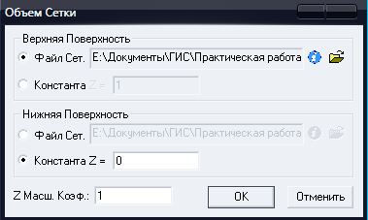
Как для верхней, так и для нижней поверхности, между которыми будет вычисляться объём можно выбрать как сеточный файл, так и какое-либо фиксированное значение координаты Z (выбирать фиксированное значение одновременно для верхней и нижней поверхности недопустимо).
Затем нажать ОК. Программа выдаст сообщение о вычисленном тремя численными методами объеме в виде отчета. Находя среднее арифметическое, получим ответ:

Методы интерполяции. При построении сетки есть возможность применять интерполяцию не только по Криге (krigging) но и другими способами:

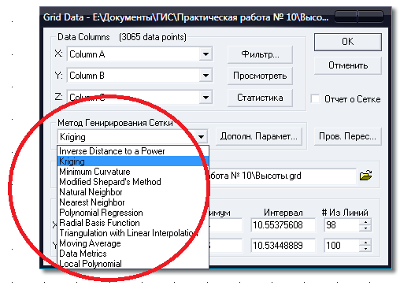

Задание: для одного и того же файла данных построить сетки, пользуясь различными методами генерирования. Результаты перенести в Word, сравнить между собой и сделать выводы.
Краткая характеристика способов генерирования сетки описана в файле «Методы построения сети в программе Surfer».

